Рассчитать карту Раси
https://lagna.ru/indgor.php

Grahas (“Грахи”) 5 – компьютерная программа для расчётов Джйотиш (“Ведическая Астрология”)

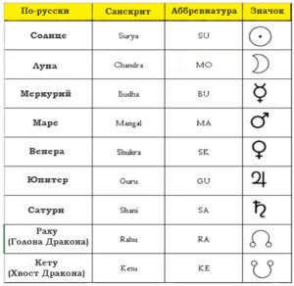
Планеты и баллы
Солнцу и Луне – по 5 баллов,
Меркурию, Венере, Марсу — по 3 балла,
Юпитеру и Сатурну – по 2 балла,
А Раху и Кету – по 0,5 баллов.

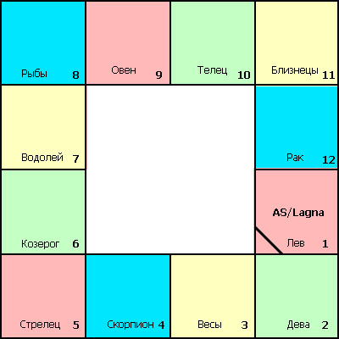
Знаки и первоэлементы
Телец, Дева, Козерог – это Земля (зеленый)
Овен, Лев, Стрелец – это Огонь (красный)
Близнецы, Весы, Водолей – это Воздух (желтый)
Рыбы, Рак, Скорпион – это Вода (синий)
Доши и первоэлементы
